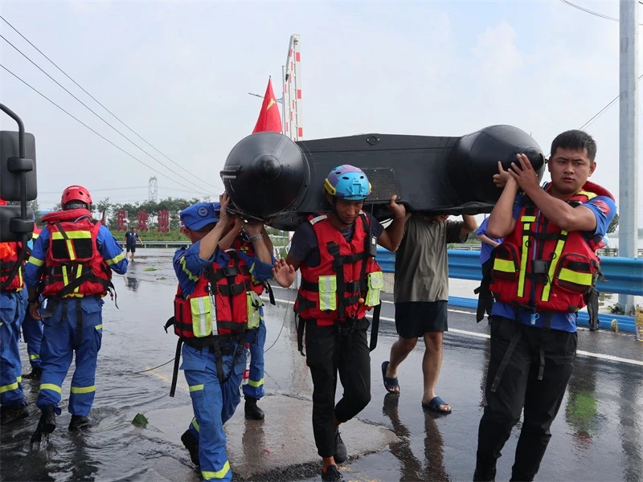
2021年7月 “721”河南抗洪

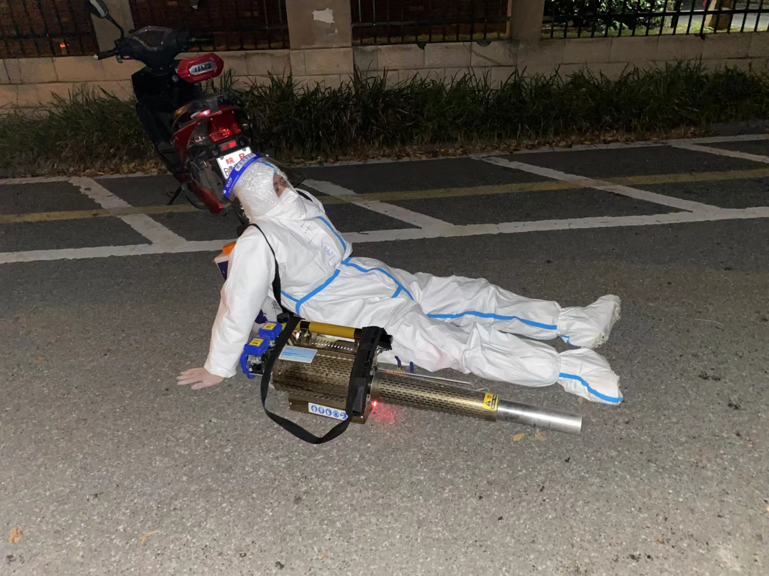
2022年11月 池州抗疫

2022年6月 江西乐平抗洪



2022年5月 防汛抢险演练

2022年6月 江西乐平抗洪



王金龙 青阳蓝天救援队 车辆保障副组长

